Конспект
интегрированного урока
русского языка и экономики
1 класс
МАОУ «СОШ №34 с углублённым изучением
предметов экономического профиля» г. В. Новгорода

Учитель: Р.А.Трифонова

2010 год

Экономическая сфера жизни человека не только обеспечивает условия для удовлетворения потребностей, но и является источником его творческого, духовного и социального развития. Приобщение младших школьников к экономическим знаниям - позитивный путь роста будущих созидателей, экономных хозяев, способных свободно адаптироваться к новым условиям и подготовиться к жизни в современном обществе. Основной задачей программы «Семь шагов в мир экономики» МОО «Достижения молодых» является ознакомление учащихся с основными экономическими понятиями и приобретение первичного опыта экономических отношений в социуме.
Одним из условий реализации программы экономики в начальной школе стало осуществление межпредметных и внутрипредметных связей. Межпредметные связи являются как опорой для усвоения нового, так и средством обобщения и сиcтематизации широкого круга знаний. Посредством интеграции экономического, лингвистического, литературного содержания учебного материала у учащихся формируются новые понятия, совершенствуются УУД.
Данный интегрированный урок экономики и русского языка способствует воспитанию учебной мотивации, развитию речи, становлению экономического мышления первоклассников.

Структура урока закрепления и развития знаний и умений:

*постановка задач
*актуализация знаний и умений, являющихся опорой
*выполнение учащимся различных заданий, по образцу, алгоритму, ин-
струкции
*упражнения на перенос знаний в новую ситуацию.
*проверка выполненных работ, определение затруднений на уроке, а также путей их устранения.

В процессе активной познавательной деятельности преимущественно поискового характера реализованы принципы обучения:
*направленность обучения на комплексное решение задач
*научность, связь с жизнью, с практикой
*систематичность и последовательность формирования знаний и умений
*сознательность и активность в работе
На уроке созданы условия анализа социального поведения людей и понимания своего места в социуме, что способствует приучению ребят к рациональному постижению мира на основе эмоционально - ценностного отношения к нему. Выбор оптимальных вариантов сочетания различных активных форм, методов, средств обучения обеспечивает максимальную эффективность учебной деятельности учащихся. Психологический климат благоприятен, создана атмосфера делового контакта и радостного общения.

Тема: Товары и услуги как экономические блага.
Заглавие текста.
Цели: - уточнение знаний учащихся о товарах и услугах;
- актуализация знаний учащихся о тексте,
упражнение в определении заглавия текста.

Ход урока.
1.Орг. ч.
а) определение темы урока
- Чтобы определить тему урока, выполним задания гнома
Эконома.(разгадывание ребуса, кроссворда, шарады)


Ребус

(Слайд №1)

4 3 1 2 5
А В Т О Р
Т о в а р

(Слайд №2)

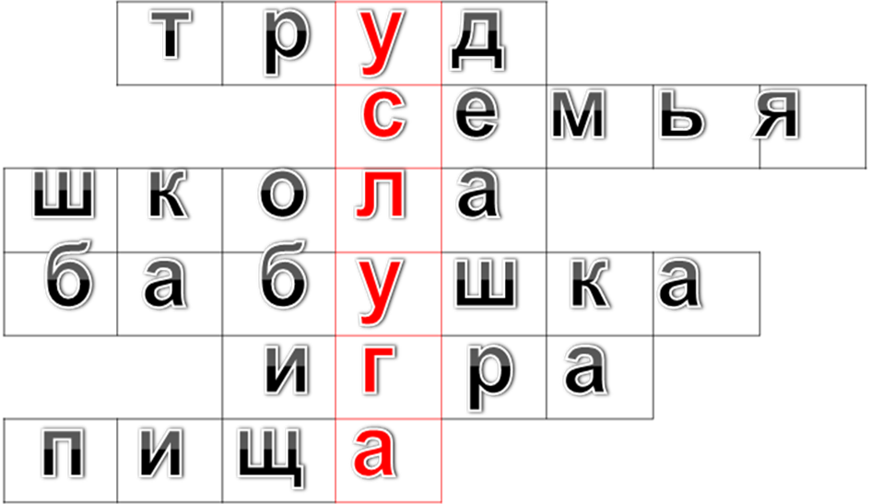
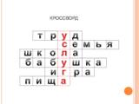
Кроссворд

(Слайд №3)

По горизонтали
1.Отличие человека от животного.
2. Группа людей, которые являются родственниками, проживают вместе.
3. Место, где учатся дети.
4. Один из членов семьи.
5. Любимое занятие детей.
6. Одна из главных потребностей человека.

- Прочитаем ключевое слово.
- Как вы отличаете товар от услуги? (Товар- продукт труда, предназначенный для купли-продажи; Услуга-работа, помощь, деятельность человека.)


Шарада.

(Слайд №4)

Если в середину слова, обозначающего задания с вариантами ответов, вставить букву, получите единицу речи.
(Текст)


(Слайд № 5)

-
- Прочитаем тему урока.

в) постановка задачи

- Сегодня мы проводим интегрированный урок русского языка и экономики. Наша задача: уточнить понятия «товар», «услуга»; учиться озаглавливать текст.

2.Минутка чистописания. Игра «Товар- услуга».
(учащиеся записывают строчные буквы -т- или -у-)

-Какие каллиграфические ошибки необходимо учесть?
(Две буквы ученики пишут у доски с комментированием.)

Папа к зеркалу садится:
- Мне постричься и побриться!

( С. Михалков «Моя улица»)
Он отправился в буфет
Покупать себе билет.
( С. Маршак «Вот какой рассеянный»)

Ну, подумаешь, укол.
Укололи – и пошёл.
( С. Михалков «Прививка»)

Кто стучится в дверь ко мне
С толстой сумкой на ремне?
Это он, это он –
Ленинградский почтальон. (С. Маршак «Почта»)

В магазине, как в лесу:
Можно тут купить лису,
Лопоухого зайчонка,
Снежно-белого мышонка. (С. Михалков «Моя улица»)

Здесь на посту в любое время
Стоит знакомый постовой.
Он управляет сразу всеми,
Кто перед ним на мостовой. (С. Михалков «Моя улица»)

Для больного человека
Нужен врач, нужна аптека. (С. Михалков «Моя улица»)

- Кто знает авторов этих произведений?
(Взаимопроверка)


(Слайд №6)
- Как вы понимаете, что такое «товар»? А «услуга»?

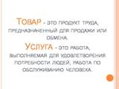

(Слайд № 7)
3.Словарная работа.

- Запишем слова: товар, услуга.

-Какие задания мы можем выполнить с этими словами? (деление слов на слоги, звуко-буквенный анализ, перенос слов…)
-Я предлагаю в первом слове обозначить ошибкоопасное место; ко второму слову подобрать слова-признаки.
услуга (какая?) …(транспортная, медицинская, образовательная…)
-Что значит «медвежья услуга»?

4.Интеграция знаний и умений.
а) актуализация знаний учащихся (работа в парах)
- Товары и услуги необходимы нам для удовлетворения своих потребностей. У вас на партах картинки. Рассмотрите их. Составьте предложения.
- Обратимся к слайдам. (Слайды 8 -11)
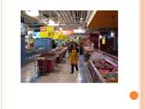
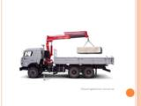

(Слайд № 8) (Слайд № 9)

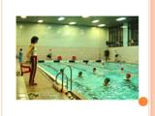
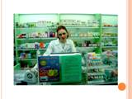

(Слайд № 10) (Слайд № 11)

- Какие предложения вы составили?
- Назовите товары и услуги, представленные на слайдах.
- Какими услугами вы сегодня пользовались?
- А какие услуги оказывали вы сами?
- Важно понимать, если мы хотим получать качественные услуги, необходимо самим научиться быть хорошими производителями.

Физкультминутка. (Фрагмент комплекса зарядки)
б)работа со схемой
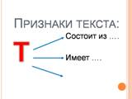

( Слайд №12)

-Нам предстоит изучить ряд жизненных ситуаций. Вспомним, что мы знаем о тексте?

в) работа по учебнику «Русский язык» №2 с.8 (озаглавливание текста)

с) групповая работа (Правила работы в группе)
- У вас карточки с заданиями.
- Прочитаем задания:
Прочитать текст, озаглавить его, обсудить вари-
анты заглавий в группе, выбрать лучшее.
Оценить действия героев рассказов.
Обозначить товары и услуги буквами (т, у ).

- Что значит озаглавить текст?
- Уточним порядок работы.

Тексты:

1группа

Был ясный день. Серёжа и Юра шли из школы.
Дядя Слава купил Юре мяч. Мальчики рады.
(Новый мяч.)

2 группа

За деревней роща. Малыши Даша и Миша собирают щавель. Бабушка сварит щи. Все будут довольны.
(Общее дело.)

3 группа

Мама ушла на работу. Юра мёл пол. Катя мыла чашки. Папа принёс мимозу. Мама будет рада.
(Для мамы.)

4 группа

У Ивана Петровича есть внук. Мальчик скоро пойдёт в школу. Дедушка купил Шурику ранец. Там лежат букварь и альбом.
(Школьник.)

д) проверка работы и взаимооценка.

5.Итоги урока.
- Чему мы учились на уроке?
- Какие возникали трудности?
- Что помогало нам в их преодолении?
- Рассмотрите слайды. Подумайте, о чём пойдёт разговор на следующем занятии?




(Слайд № 13) (Слайд № 14)

